**Deedline – 28.10.14, 12.00.**

Выложила в каталог запись своей трехчасовой лекции по принципам проектирования (с прошлых тренингов), может Вам пригодится (Лекция по принципам проектирования.fbr). Для того, чтобы ее смотреть нужно установить bb flashback express (free).

* **Разобрать шаблоны Factory Method, Abstract Factory, Builder (примеры в архиве Patterns.7z).**
* **Реализовать шаблон Adapter (пример можно взять из Фримана, википедии и т.д.)**

**Задание 1.**

В проекте ShopModel **(архив ToRefactoring.7z)** находятся классы: Product, описывающий некоторый продукт, ShoppingCart (корзина покупок) и ValueCalculator, ответственный за определение общей суммы продуктов в корзине, работа которых продемонстрирована в классе Program (класс-клиент). Модифицировать (расширив поведение) классы (необходимые!) таким образом, чтобы

* при подсчете общей суммы товаров можно было использовать другой класс с вычислительно логикой (например, за каждый товар половина суммы);
* при подсчете общей суммы товаров можно было использовать разную систему скидок, например, 1%, 5%, 10%).

**Задание 2.**

Рефакторить консольное приложение, выводящее на консоль "Hello, World!" с использованием механизма внедрения зависимостей, реализовав следующие отношения между классами

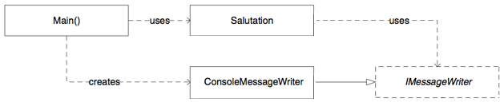

Декорировать (на сколько хватит фантазии:)) приветствие (IMessageWriter), используя паттерн проектирования Decorator.